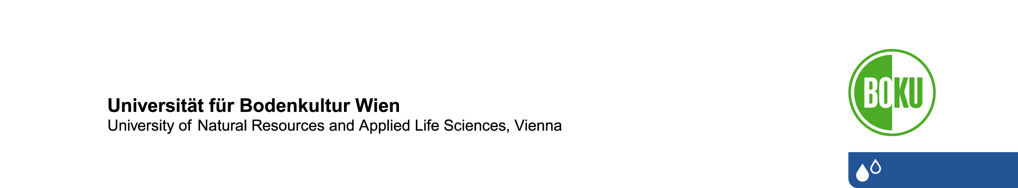

Department of Water, Atmosphere and Environment

Institute of Hydraulics and Rural Water Management

Ao.Univ. Prof. DI. Dr. Andreas Klik

Vienna, October 25, 2004

„Soil erosion exploring and modelling“
Projekt Nr. 38p12
Zwischenbericht 2004
Im Herbst 2003 wurde das vorliegende Projekt bei der Aktion Österreich - Tschechische Republik, Wissenschafts- und Erziehungskooperation, eingereicht. Als Kooperationspartner fungierten das Institut für Hydraulik und landeskulturelle Wasserwirtschaft der Universität für Bodenkultur Wien und das Institut für Be-, Entwässerung und Landschaftsgestaltung der Technischen Universität Prag.
Als Ziele dieses gemeinsamen Projektes wurden definiert:
- gegenseitige Besuche der Mitarbeiter der beiden Forschungseinrichtungen
- Abhaltung eines Kurses über „Applied methods of soil erosion research“ an der BOKU Wien
- Abhaltung eines Workshops „Soil erosion and sediment transport measurement and assessment“ an der TU Prag.
Vom 2. bis 7. Mai 2004 wurde an unserem Institut der Kurs über „Applied methods of soil erosion research“ abgehalten, an welchem 10 tschechische und 10 österreichische Studenten teilnahmen. Die Kursleitung oblag mir unter Mitarbeit von Dr. Tomas Dostal, DI Werner Jester und DI Hana Novakova. In diesem Praktikum wurden Labor- und Feldmethoden zur Bestimmung von Bodenerodierbarkeitskennwerten den Studenten nähergebracht. Neue Untersuchungsmethoden wurden vorgestellt und von den Studenten praktisch ausgeführt. Die Feldmessungen erfolgten im Rahmen einer Exkursion nach Mistelbach, wo unser Institut seit 10 Jahren Erosionsversuche durchführt. Dabei wurden vor allem hydrologische Bodenparameter bestimmt. Das Programm des Kurses liegt diesem Bericht bei.
Das Workshop „Soil erosion and sediment transport measurement and assessment“ findet vom 21.-26. November 2004 an der TU Prag statt. Aufgrund der beiden vorangegangenen Jahre hat sich bei den Studenten ein reges Interesse an diesen internationalen Kursen eingestellt. Aus diesem Grund sind derzeit bereits mindestens 18 BOKU-Studenten für diesen Kurs angemeldet. Wegen der begrenzten finanziellen Mittel, vor allem aber wegen der limitierten zur Verfügung stehenden Infrastruktur werden vermutlich nicht alle daran teilnehmen können. Das Ziel dieses Workshops ist neben einer Einführung in die Theorie der Erosionsmodellierung vor allem die praktische Anwendung von mathematischen Simulationsmodellen. Diese Möglichkeit wird von den Studenten ausgiebig genutzt, da im Rahmen des Studiums kaum Möglichkeiten für derartige Intensivkurse bestehen.

Im Rahmen dieses von der Aktion Österreich - Tschechische Republik, Wissenschafts- und Erziehungskooperation geförderten Vorhabens wurde die seit 1995 bestehende Kooperation zwischen dem Institut für Be-, Entwässerung und Landschaftplanung der TU Prag und dem Institut für Hydraulik und landeskulturelle Wasserwirtschaft der Universität für Bodenkultur sowohl auf dem Gebiet der Lehre als auch im Bereich der Forschung weiter intensiviert.

Ao. Univ. Prof. Dipl.-Ing. Dr. Andreas Klik

